Республика Карелия

АДМИНИСТРАЦИЯ КААЛАМСКОГО СЕЛЬСКОГО ПОСЕЛЕНИЯ

РАСПОРЯЖЕНИЕ

от 30 августа 2021 года № 98

Об утверждении дизайн – проекта благоустройства общественной территории ул. Гагарина п. Кааламо (устройство уличного освещения) в 2022 году

В соответствии с муниципальной программой «Формирование современной городской среды на территории Кааламского сельского поселения» утвержденной Постановлением администрации Кааламского сельского поселения от 14 ноября 2017 года № 22 и на основании протокола заседания общественной комиссии по обеспечению реализации мероприятий муниципальной программы «Формирование современной городской среды на территории Кааламского сельского поселения» от 27.08.2021г. Администрация Кааламского сельского поселения распоряжается:
- Утвердить дизайн-проект благоустройства общественной территории ул. Гагарина п. Кааламо (устройство уличного освещения), подлежащей благоустройству в 2022 году согласно приложению к данному распоряжению.
- Опубликовать настоящее распоряжение в средствах массовой информации и разместить на официальном сайте Администрации Кааламского сельского поселения в сети Интернет.
- Контроль за исполнением настоящего распоряжения оставляю за собой.

Глава Кааламского сельского поселения А.М.Мищенко

Приложение
к распоряжению администрации
Кааламского сельского поселения
от 30 августа 2021года № 98

ДИЗАЙН-ПРОЕКТ
БЛАГОУСТРОЙСТВА ОБЩЕСТВЕННОЙ ТЕРРИТОРИИ УЛ. ГАГАРИНА П. КААЛАМО (УСТРОЙСТВО УЛИЧНОГО ОСВЕЩЕНИЯ).

1. Текстовое описание проекта благоустройства
В рамках реализации муниципальной программы «Формирование современной городской среды на территории Кааламского сельского поселения», при участии населения, разработан настоящий дизайн-проект благоустройства общественной территории ул. Гагарина п. Кааламо (устройство уличного освещения).
На данной территории отсутствует уличное освещение. Жителям, как взрослым, так и детям, приходиться в темноте проходить по улице. Поэтому установка освещения станет мерой безопасности для водителей и пешеходов.
Устройство уличного освещения по ул. Гагарина, п. Кааламо выполнит несколько функций:
- увеличит видимость на дороге в темное время суток
- обеспечит безопасность передвижения пешеходов и водителей транспортных средств
- Повысит степень удовлетворенности населения уровнем благоустройства
Во время реализации проекта будет установлено новое уличное освещение на указанной территории, которое соответствует современным стандартам, долговечное, энергосберегающее (деревянные опоры с антисептической пропиткой, энергосберегающие светильники и провода для воздушных линий электропередачи).

Фотография общественной территории (настоящее время)
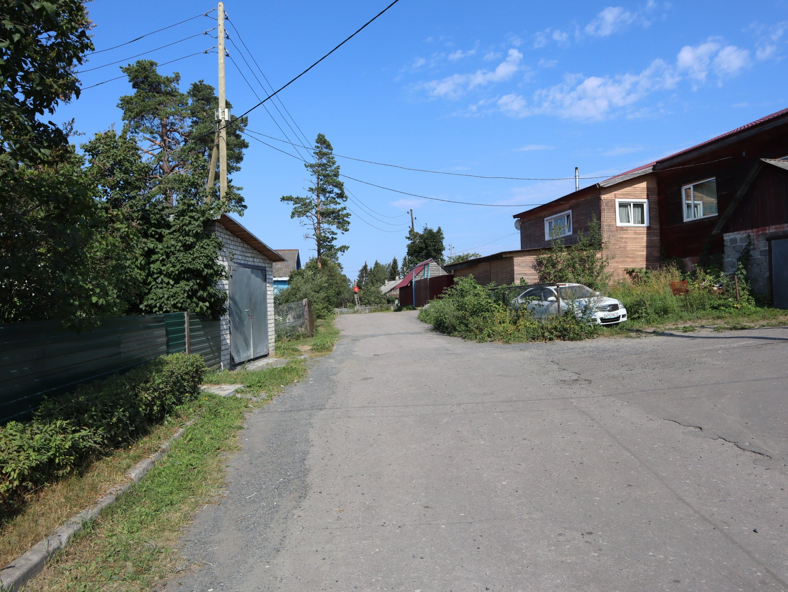

Схема расположения улично-дорожной сети:
п.Кааламо, ул. Гагарина

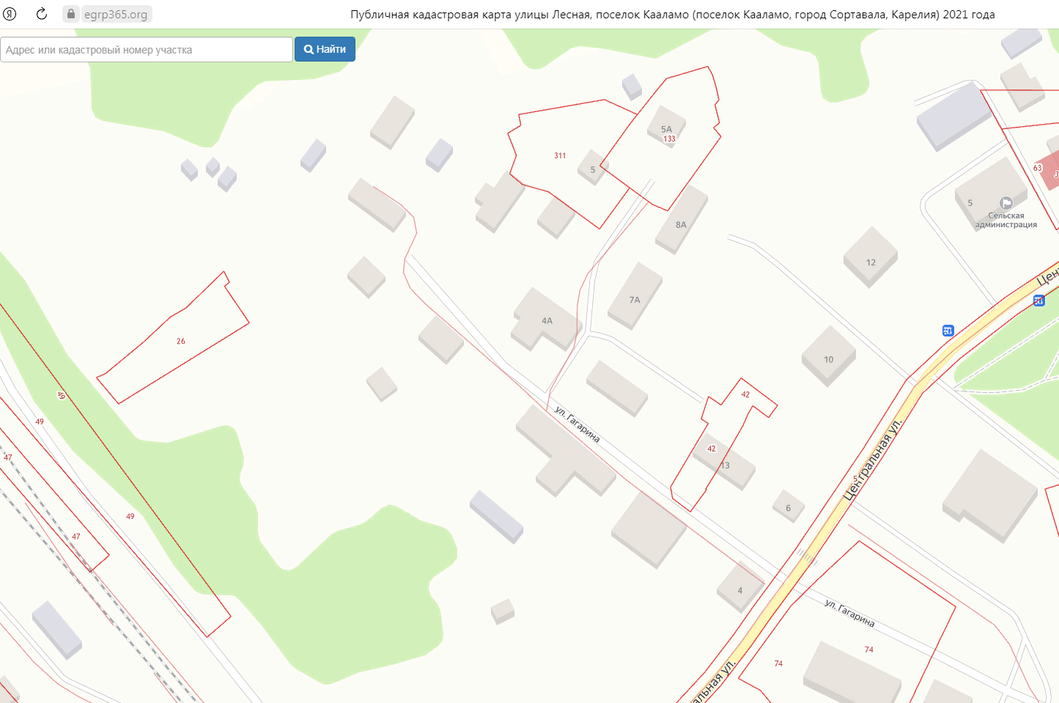

Схема планировки территории и расстановки объектов благоустройства

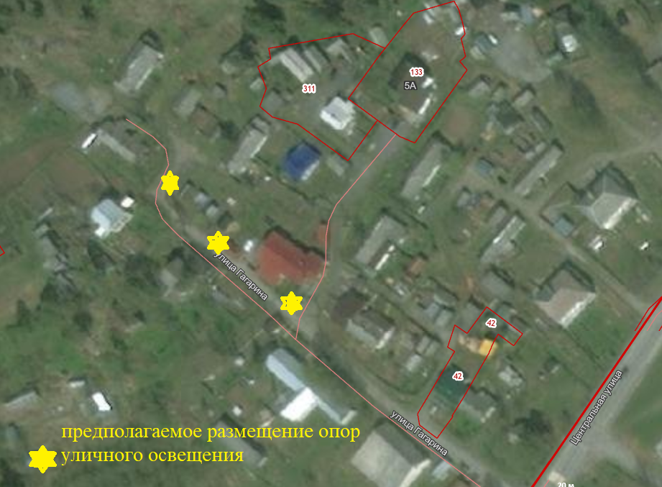
2. Визуализация поектных предложений
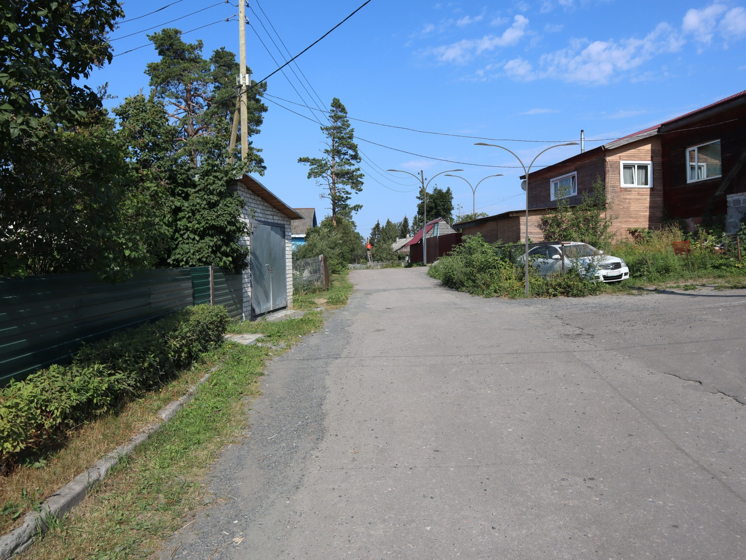

3. Перечень элементов благоустройства, предполагаемых к размещению

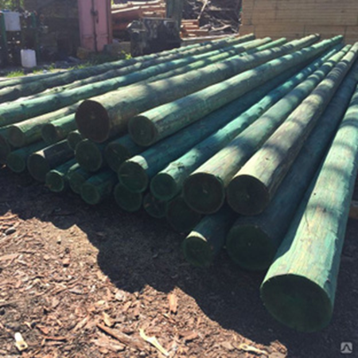 | Деревянные опоры
 | Светодиодные светильники
 | электропроводка

